МИНИСТЕРСТВО ОБРАЗОВАНИЯ И НАУКИ РОССИЙСКОЙ ФЕДЕРАЦИИ

Федеральное государственное бюджетное

образовательное учреждение высшего образования

«УЛЬЯНОВСКИЙ ГОСУДАРСТВЕННЫЙ ТЕХНИЧЕСКИЙ УНИВЕРСИТЕТ»

Гуманитарный факультет

Кафедра «Прикладная лингвистика»

Дисциплина: «Математика и информационные технологии»

ЛАБОРАТОРНАЯ РАБОТА №5

«Системы контроля версий»

Выполнила:

студентка группы Лбд-21

Михайлова Дарья

Проверила:

Куликова А.А.

Ульяновск

2022

1. Выполнение команд в Git

**Последовательность выполнения лабораторной работы:**

После работы с репозиторием в лаб. работе №4 находимся на основной ветке **master**, в ней находится 3 текстовых файла.

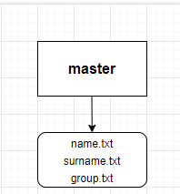

Чтобы создать новую ветку и сразу же перейти на нее, используем команду **«git checkout new_branch1».** В ней меняем текст при помощи команды **«echo «My birthday is on 17th of July» > name.txt».** Делаем коммит и оставляем комментарий **«git commit -m «my birthday»».**

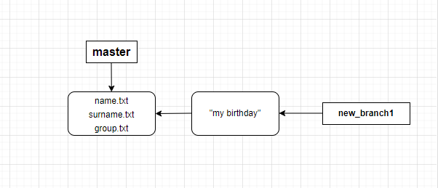

После этого я создавала еще одну новую ветвь, на этот раз под названием **new_branch2.** Команда для этого была, как в абзаце выше. Находясь в ветви **new_branch2,** был изменен текст в файле **surname.txt**. При помощи команды записываем текст «I passed all of my exams» в этот файл (**«echo «I passed all of my exams» > surname.txt»**). Следующим шагом идет коммит и комментарий к нему: **«git commit -m «my exams»».**

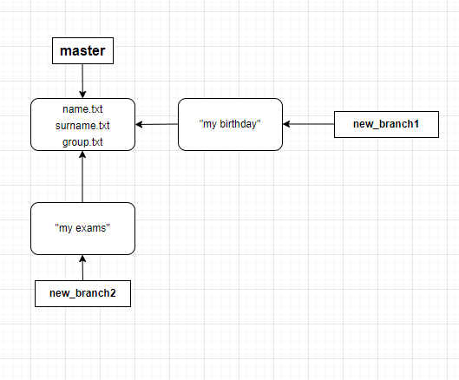

С помощью команды **git add .** сохраняем изменения в репозиторий.

Следующий этап: переключение обратно на основную ветвь **master (git checkout master).**

После перехода на основную ветвь необходимо сделать слияние ветви **new_branch2** с основной. Используем команду **«git merge new_branch2».**

Удаляем ветвь **new_branch2** при помощи команды **«git branch -d new_branch2».**

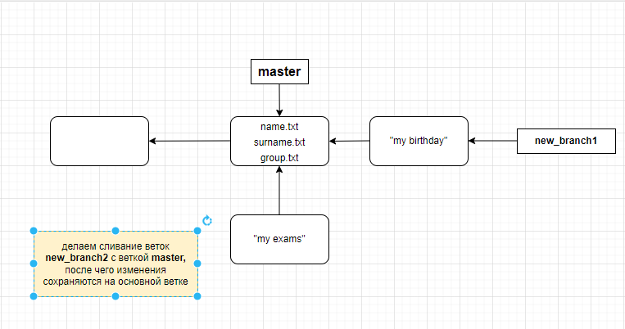

Остается сделать слияние **new_branch1** с основной ветвью. По аналогии с предыдущими действиями используем команду **«git merge new_branch1»,** затем **«git branch -d new_branch1».**

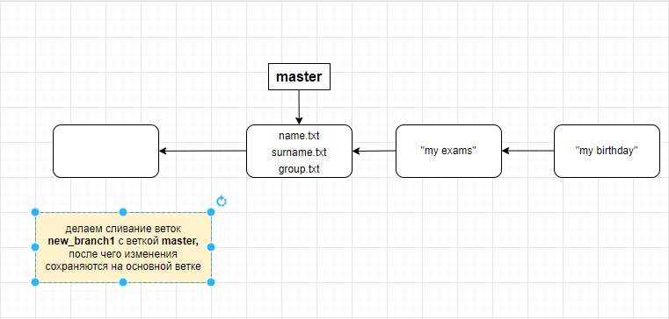Изменения остались на основной ветви.

Чтобы отправить все эти изменения на удаленный репозиторий, используем команду «**git push».**